FUNDACIÓN EDUCATIVA COLEGIO SAN JUAN EUDES
RECUPERACIÓN DE AREA DEL TERCER PERIODO
AREA: MATEMATICAS GRADO: QUINTO AÑO: 2022
DOCENTES: LEYDI YOJANNA LONDOÑO MEJIA- SEBASTIAN MONTOYA

Nombre: ________________________________ Grupo: _________ Fecha: ____________

INDICADORES DE DESEMPEÑO:

- Reconoce las características principales de los números decimales y las operaciones básicas con dichos números como suma, resta, multiplicación y división.

- Realiza pequeñas ecuaciones numéricas.

- Comprende las estrategias y las fórmulas apropiadas para encontrar y expresar el perímetro y el área de figuras geométricas.

INDICACIONES.

- El trabajo práctico tendrá un valor del 40% sobre la nota final, y la sustentación tendrá el valor del 60% restante.

- Cada punto tiene un valor de 0.41

MATERIAL DE ESTUDIO Y/O ACTIVIDAD

      - ¿Qué son los numeros decimales?

      - Señala las partes de un numero decimal.

      - Completa la siguiente tabla

NUMERO DECIMAL | LECTURA DEL NÚMERO DECIMAL
- 0,5
 | - Dos unidades, una decima
- 2,35
- 45,18

      - Coloca >, < o = según corresponda

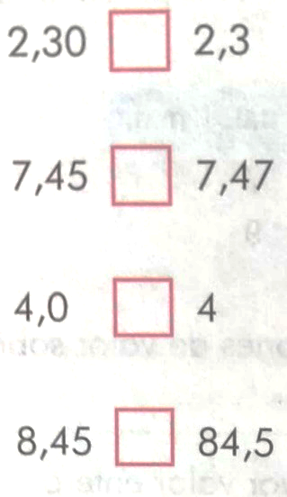 | 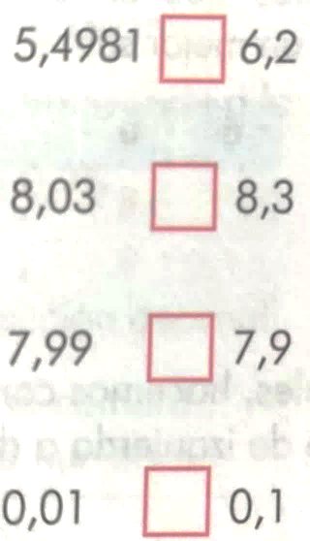

      - Los gastos que se deben pagar en una factura del celular son: cargo del mes por $ 61542,31; identificador de llamadas $ 6541,52; y una llamada de recargo especial de $ 10400. ¿Cuál es el precio que se debe pagar por la factura?

      - Se pago por un articulo $ 35432,32 con el impuesto al valor agregado (IVA) y por otro $ 62599,42 ¿Cuánto se debe pagar por los artículos?

      - Completa la tabla de multiplicar.

PRODUCTOS | 0,2 | 52 | 3,41 | 13,013
0,1
0,02
10
132,12
1424,0013

      - Completa los matecuadrados.
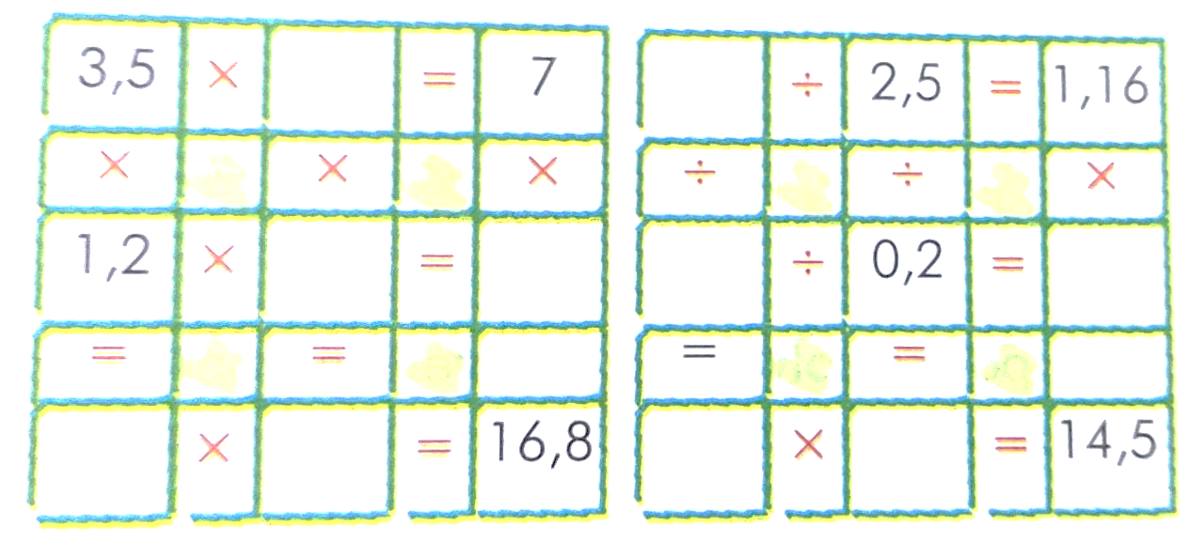

      - Halla el perímetro de las siguientes figuras.
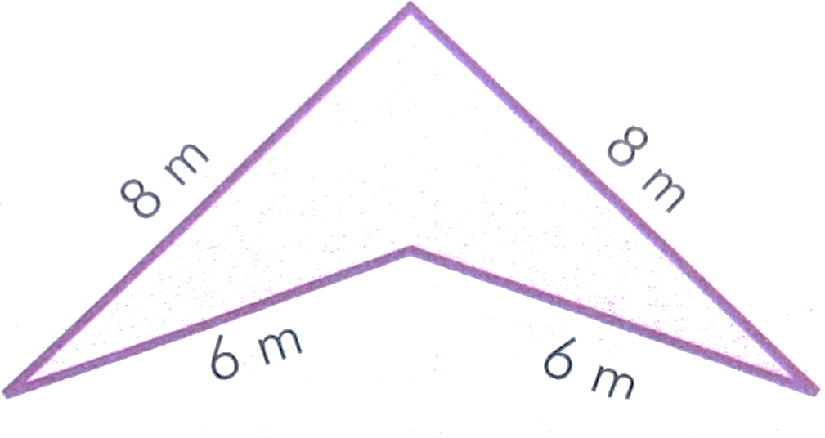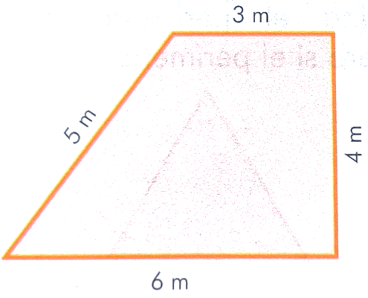

      - Halla el área de las siguientes figuras.
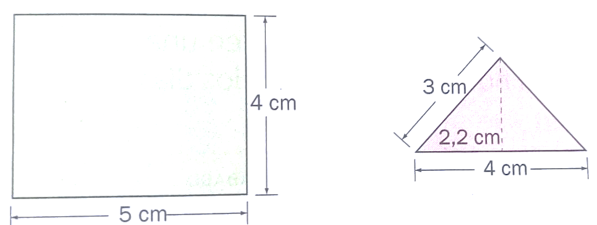

      - Elabora un gráfico de líneas para la siguiente información.
